Ovládanie na zdroji Expert XQ 2.0

Pre väčšiu radosť z efektívnej práce. Ovládacia jednotka EXPERT XQ 2.0 ukazuje, čo prístroj ponúka. Stačí keď si obsluha vyberie ovládacím kolieskom už len metódu zvárania, materiál, plyn a priemer drôtu. Vhodná charakteristika pre danú zváraciu úlohu (JOB) sa zobrazí na robustnom a dobre čitateľnom displeji LCD a zvárač môže ihneď začať. Ovládacie jednotky sa dodávajú v nasledujúcich variantoch a možnostiach prepojenia do siete: EXPERT XQ 2.0; EXPERT XQ 2.0 WLG s integrovanou bránou LAN a EXPERT XQ 2.0 s integrovanou bránou LAN/Wifi
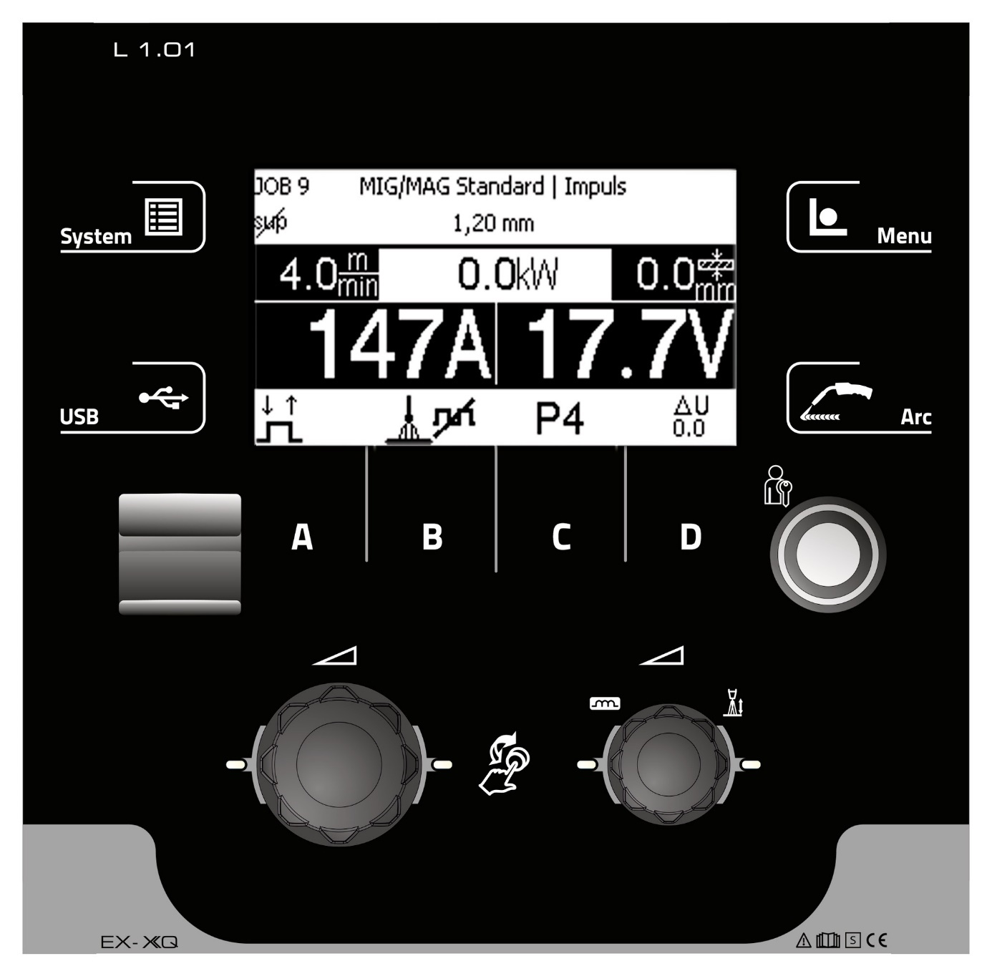
- ovládanie Expert XQ 2.0
- Intuitívne navádzanie užívateľa pomocou indikácií LCD a zrozumiteľné textové zobrazení všetkých parametrov zvárania a funkcií
- Prípojka USB
- Na zatlačenie tlačidla jednoduchá zmena metódy zvárania, napríklad z forceArc/forceArc puls na rootArc/rootArc puls alebo štandardné/pulzné
- Nastavení všetkých parametrov v priebehu programu
- Správa prístupových práv pre rôzne úrovne ovládania prostredníctvom Xbutton
- Zmena dĺžky zváracieho oblúka
- Nastavenie dynamiky zváracieho oblúka (účinok tlmivky) od mäkkej až po tvrdú
- Funkcia standby (úspora prúdu na stisk tlačidla)
- Ukazovateľ v kilowattoch k výpočtu úsečkovej energie
- Efektívny výkon zváracieho oblúka k výpočtu úsečkovej energie

Spôsob obsluhy | Synergické ovládanie
Metóda zvárania | MIG/MAG
 | Pulzné MIG/MAG
 | TIG-Liftarc
 | MMA
 | rootArc® XQ
 | rootArc® puls XQ
 | forceArc® XQ
 | forceArc® puls XQ
 | Positionweld
 | superPuls
 | Dostupnosť zváracích metód sa môže líšiť podľa typu prístroja!
Prevádzkové režimy | 2-takt
 | 4-takt
 | 2-takt špeciál
 | 4-takt špeciál (vyplnenie krátera)
 | Bodové zvárania
Parametre na displeji | Zvárací prúd
 | Rýchlosť podávania drátu
 | Hrúbka plechu
 | Číslo JOB (úkolu)
 | Číslo programu
 | Chybové hlásenie
 | Prevádzkové hodiny
Ľubovoľne nastaviteľné programy pre každú úlohu JOB | 16
Funkcie | Spätné odhárenie drôtu
 | Zavádzanie drôtu
 | Čas predfuku plynu

